GR-C16 (带拍照)操作说明

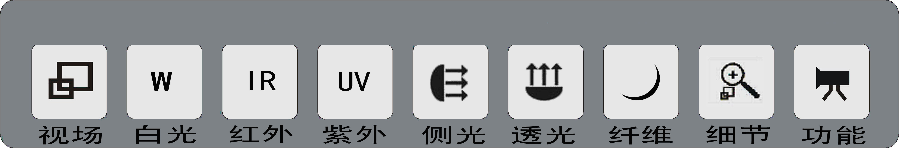

- 视场： 全幅->局部->放大2倍 长按进入608
- 白光： (全幅)漫射白光←→白侧光
(局部)漫射白光→白侧光
- 红外： (全幅)漫射IR2→漫射IR3
(局部)漫射红外IR1←→漫射红外IR3
- 紫外： (全幅)漫射365（6W灯）
(局部) 顶紫外LED
- 侧光： (全幅/局部) 侧射白光←→侧射红外
回放下,照片前翻
- 透光： (全幅/局部)透射白光←→透射红外,长按进入SD卡;
回放下,照片后翻
- 纤维： 小视场，顶紫外←→透紫外 (自动放大2倍)
- 细节： 蓝光(自动不放大)→激光(自动放大2倍) 长按进入回放
- 功能： 预览下:短按拍照,长按进入PCCAM
回放下: 短按删单张,长按删全部
磁头: 短按 使能/禁用磁头
(检查票据金额、号码区特殊油墨效果等)(PCCAM --720P 25帧，不需要驱动)

